

BMX SACENSĪBU NOLIKUMS
RIGA GRAND PRIX 2025
___________________________________________________________________________

1. GALVENĀ INFORMĀCIJA
Sacensību nosaukums | RIGA GRAND PRIX 2025
Sacensību kategorija | C1
Sacensību vieta | Mežaparka BMX trase, Ostas prospekts 11, Rīga, LV-1034  Google Maps: https://maps.app.goo.gl/ZFd8aLzENDD6G5eu8
Sacensību datums | 24/05/2025

2. KONTAKTI

Sacensību organizators |  | Biedrība "BMX RIGA"  Adrese: Avotkalnu iela 3 -3, Rīga, Latvija  Tel. nr. : +371 29326145  E-pasts: info@bmxriga.lv
Kontaktpersona | Vārds, uzvārds: Liena Šiliņa  Tel. nr. : +371 29326145  E-pasts: info@bmxriga.lv

3. REĢISTRĀCIJA

Reģistrācija sākas | 12/05/2025
Reģistrācija beidzas | 21/05/2025
Vai iespējams reģistrēties uz vietas sacensībās | No
Numura zīmes | Organizators numura zīmes nenodrošina
Reģistrācijas procedūra | Dalība sacensībās tikai ar reģistrētiem transponderiem.  Visiem dalībniekiem jābūt reģistrētiem www.streamzsports.com sistēmā un jāpiesakās attiecīgajās sacensībās, apmaksājot komisiju.  Sacensību dalībnieki no plkst. 9.30 līdz 10.30 reģistrējas sacensībām izbraucot cauri transponderu reģistrācijas cilpai (par vietu informē sekretariāts).  Transponderu iegādes saite: https://speedhiveshop.mylaps.com/prochip-flex.html  Sacensību rezultātu uzskaites saite: https://our.sqorz.com/  Treniņi trasē tikai ar reģistrētiem transponderiem.

4. DALĪBAS MAKSAS

Dalības maksa Challenge, Cruiser, Junior kategorijām | 15 EUR
Dalības maksa U23 kategorijai | 25 EUR
Dalības maksa Elite kategorijai | 50 EUR
Komisijas maksa reģistrējoties | 3 EUR
Bankas konta informācija | Biedrība "BMX RIGA"  Reģ. Nr.: 40008270760  Konta Nr.: LV86HABA0551044400898  Banka: AS SWEDBANK  BIC: HABALV22  Adrese: Avotkalnu iela 3 -3 , Rīga, Latvija

5. SACENSĪBU INFORMĀCIJA

Championship kategorijas | Men Elite, Men Under 23, Men Junior  Women Elite, Women Under 23, Women Junior
Masters kategorijas | -
Challenge kategorijas | Zēni: B6, B7, B8, B9, B10, B11, B12, B13-14, B15-16, M17+  Meitenes: G6, G7-8, G9-10, G11-12, G13-14, G15+
Cruiser kategorijas (tikai vīriešu) | CR12/16, CR17/29, CR30+
Kategoriju apvienošanas noteikumi | Ja sacensībām reģistrējas mazāk kā 5 dalībnieki (meitenēm 3) kategorijā, tad šī kategorija tiek apvienota ar nākamo vecāko kategoriju, bet apbalvo atsevišķi.
Cits atbilstošs info Challenge un Cruiser kategorijām | - RIGA GRAND PRIX 2025 dalībnieks var izvēlēties kurā vecuma grupā startēt (sava vecuma vai vecākā).  - Meitenes var izvēlēties startēt arī sava vecuma zēnu kategorijā. Startējot zēnu kategorijā, meitenes netiek apbalvotas atsevišķi un iet vienā ieskaitē kopā ar zēniem.
Sacensību norise un vērtēšana | - Visām kategorijām pilnībā pēc Standarta formāta  - Visām kategorijām priekšbraucienu sadalījumi pa braucieniem notiek pēc “scrambled seeding” metodes, atbilstoši UCI noteikumu punktam 6.1.027quater.  - B fināli NENOTIEK  - Celiņu izvēle no ¼ fināla braucieniem līdz fināla braucieniem ir sacensību uzskaites sistēmas noteikta secība saskaņā ar pēdējo kvalifikācijas braucienu.

6. NAUDAS VALVAS

RIGA GRAND PRIX 2025 1.-8. vietas ieguvēji B/G 10 un jaunāki kategorijās tiek apbalvoti ar kausiem un balvām.

RIGA GRAND PRIX 2025 1.-3. vietas ieguvēji B/G 11 – B/G 15/16 un Cruiser kategorijās tiek apbalvoti ar kausiem un balvām.

RIGA GRAND PRIX 2025 1.-8. vietas Elite, U23 un Junior kategorijās tiek apbalvoti ar naudas balvām.

Ranking | Elite |  | U23 |  | Junior
 | Men | Women | Men | Women | Men | Women
1st | 800 € | 800 € | 350 € | 350 € | 80 € | 80 €
2nd | 400 € | 400 € | 175 € | 175 € | 70 € | 70 €
3rd | 200 € | 200 € | 85 € | 85 € | 60 € | 60 €
4th | 175 € | 175 € | 75 € | 75 € | 50 € | 50 €
5th | 150 € | 150 € | 65 € | 65 € | 40 € | 40 €
6th | 125 € | 125 € | 55 € | 55 € | 30 € | 30 €
7th | 100 € | 100 € | 40 € | 40 € | 20 € | 20 €
8th | 75 € | 75 € | 35 € | 35 € | 10 € | 10 €
Total | 2’025 € | 2’025 € | 880 € | 880 € | 360 € | 360 €

Ja nav pietiekami daudz braucēju kategorijā, nesadalītās naudas balvas patur organizators.

7. AKREDITĀCIJA

Akreditācija nav nepieciešama.

8. TRENIŅU UN SACENSĪBU GRAFIKS

Tiks precizēts.

9. KOMANDU PĀRSTĀVJU SAPULCE

Datums, laiks | 24/05/2025 pl. 10:30
Precīza vieta | Pie finiša zonas

10. TRASE

Starta kalna augstums | 5 m
Trases garums | 360 m
Trases garums | Dolomīta izsija, virāžas asfaltētas

11. KARTE

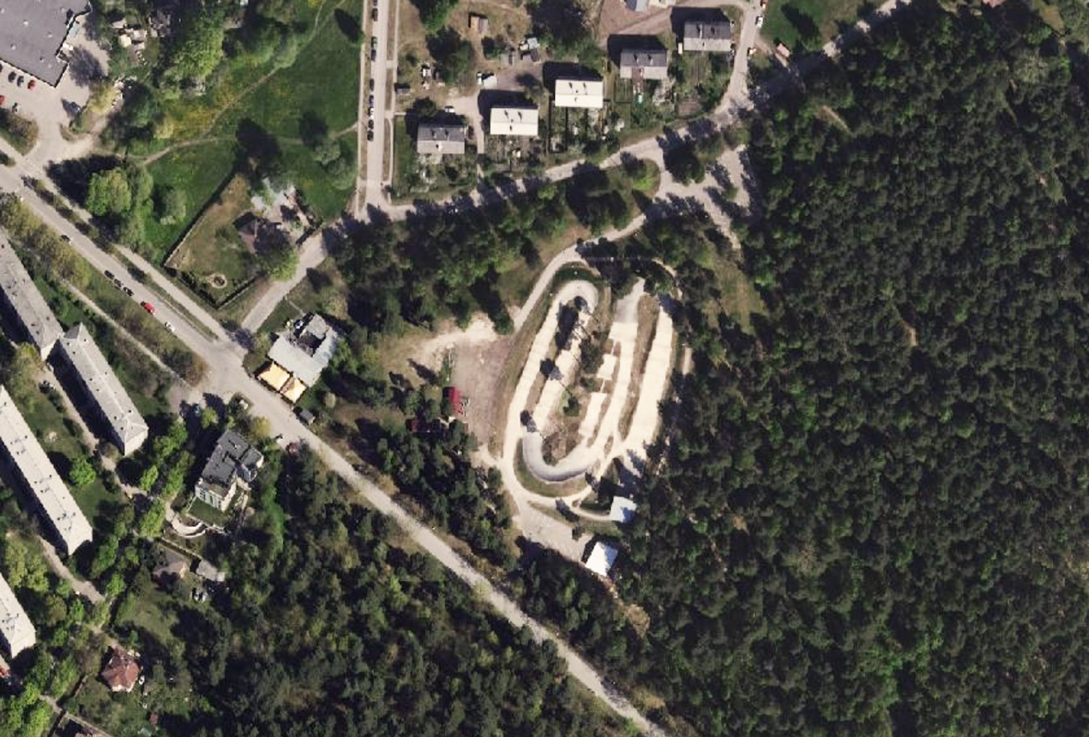

Uz vietas būs pieejams:
- Tribīnes
- Autostāvvieta
- Ēdināšana
- Veikali
- Medicīnas pakalpojumi
- Papildu aktivitātes

12. CITA PAPILDUS INFORMĀCIJA

Apbalvošanas ceremonija | Kur: trasē, pie finiša līnijas  Kad: 20-30min pēc fināliem (sekojiet līdzi informācijai)  Sportisti ierodas apbalvošanas ceremonijā braucēja ekipējumā, bez aizsargķiveres.
Dopinga kontroles vieta | Nav noteiktas atrašanās vietas
Preses konference | -
Medicīnas pakalpojumi trase | Starp 1. un 3. virāžu
Tuvākā slimnīca | Traumatoloģijas un ortopēdijas slimnīca  Duntes iela 22, Ziemeļu rajons, Rīga, LV-1005

13. NAKTSMĪTNES

Viesnīca Mežaparks https://scmezaparks.lv/viesnica/
More options: www.booking.com/riga

___________________________________________________________________________

